搜索页面
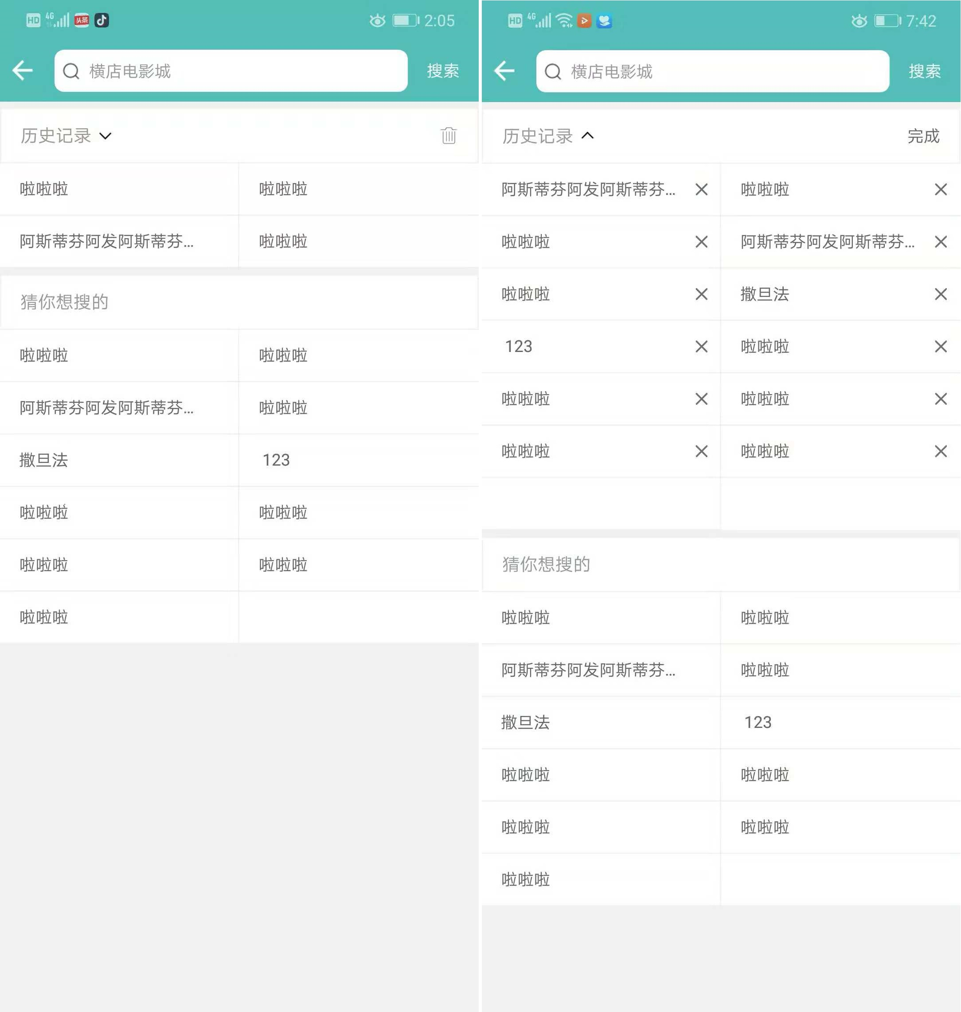

功能实现
- 点击返回按钮返回上一页


- 点击搜索框可以输入你想搜索的内容（最多输入32个字）


- 点击搜索按钮搜索你输入输入框里的内容，输入框有内容就跳到搜索结果页，没有内容不做任何操作


- 点击“历史记录”可以展示或收起更多的搜索历史
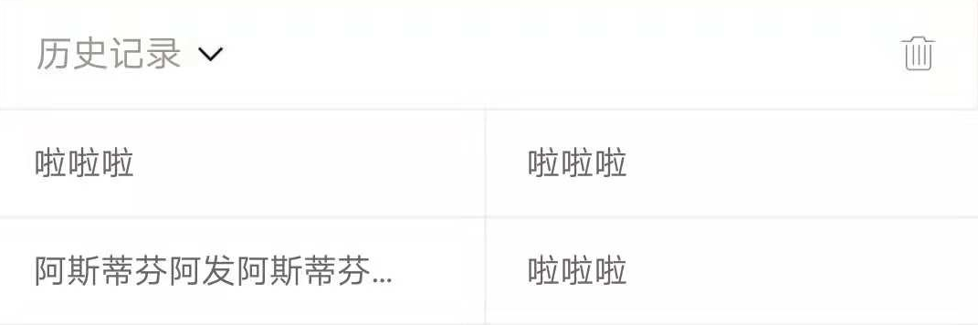

- 点击进入删除搜索历史状态，把不要的删除后点击保存
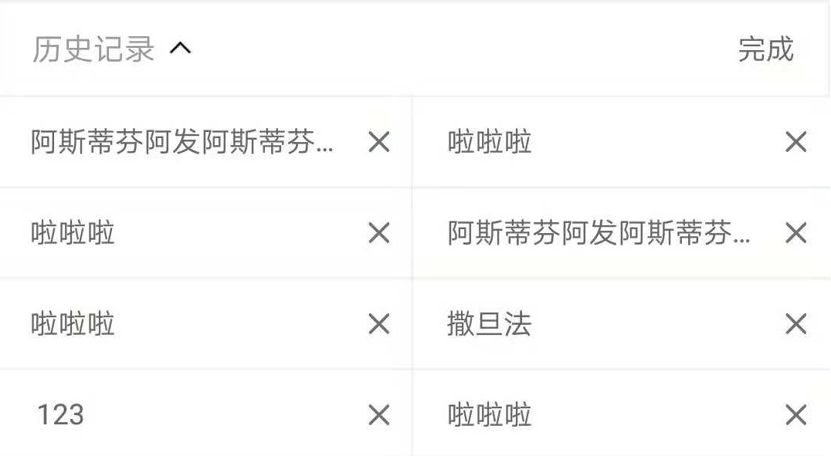

Bug:输入框有文字是按清除按钮，输入同样的文字按搜索方法不会执行（触发）

